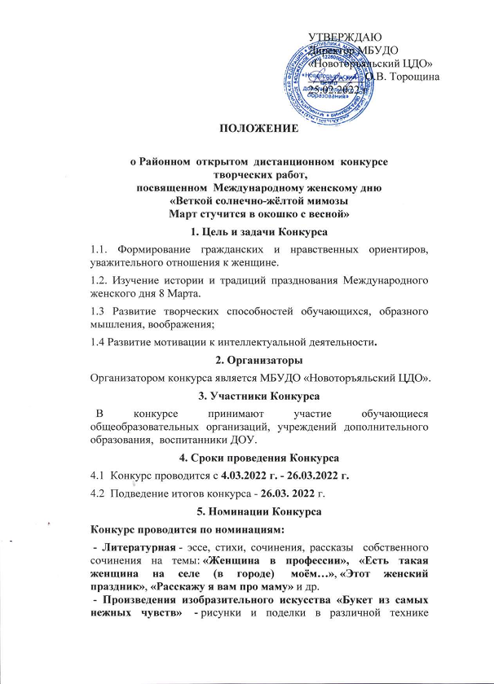

исполнения. В этой номинации принимаются фотографии поделок и рисунков.
-Мультимедийные издания: мультимедийные презентации, видеоролики, электронные фотоальбомы на тему «В честь 8-го марта хочу я пожелать...»
- Кроссворд «История и традиции празднования Международного женского дня». На конкурс принимаются кроссворды, содержащие вопросы, пустую сетку кроссворда и заполненную сетку с ответами.
- «А мы с мамой – кулинары»- в этой номинации принимаются любые работы, связанные с совместным приготовлением каких-либо интересных блюд, выпечки, сладостей. Фото, стихотворения, сочинения, рассказы, рецепт приготовления, мастер-классы и др.
6. Критерии оценки конкурсной работы
6.1 Содержание, самостоятельность и выразительность работы;
6.2 Соответствие теме Конкурса;
6.3 Оригинальность, нестандартность, новизна в подаче материала;
6.4 Творческий подход;
6.5 Возрастное соответствие.
7. Требования к оформлению пакета документов:
7.1 Все работы присылаются на электронный адрес: nt.sdushor@yandex.ru. Работы принимаются только в электронном виде.
7.2 Все файлы с работами подписываются фамилиями и именами участников, представляющих работы.
7.3 Внимание! Работы, представленные на конкурс должны быть АВТОРСКИМИ.
7.4 Необходимо заполнить форму заявки (Приложение 1).
8. Подведение итогов Конкурса
8.1 Работы оцениваются по следующим возрастным категориям:
- Дошкольники (5-6 лет)
- 1-4 классы
- 5-8 классы
- 9-11 классы
8.2 Победители и призёры награждаются грамотами, остальным участникам выдаются сертификаты.
ПРИЛОЖЕНИЕ №1

К Положению о Районном открытом дистанционном конкурсе творческих работ,

посвященном

Международному женскому дню

«Веткой солнечно-жёлтой мимозы

Март стучится в окошко с весной»

Заявка
на участие в Районном открытом
дистанционном конкурсе творческих работ,

посвященном Международному женскому дню

«Веткой солнечно-жёлтой мимозы

Март стучится в окошко с весной»

№ | Ф.И.О. участника, класс. | ОУ | Номинация | ФИО, должность руководителя Контактный телефон руководителя.

